DET TVÆRGÅENDE FAGPOLITISKE SAMARBEJDE Sjælland På Tværs
Roskilde Lærerforening / Lejre Lærerforening / Greve Lærerforening / Lærerkreds 44, Køge og Stevns /
Solrød Lærerforening / Odsherred Lærerkreds / Holbæk Lærerkreds / Kalundborg Lærerkreds
PENSIONISTFORUM

0. 1/11-06 - kreds 44
1. 14/8-07 - kreds 51
2. 28/5-08 - kreds 45
3. 19/8-08 - kreds 53
4. 6/10-08 - kreds 41
5. 24/3-09 - kreds 43
6. 7/9-09 - kreds 52
7. 13/4-10 - kreds 44
8. 19/8-10 - kreds 43
9. 31/1-11 - kreds 41
10. 8/6-11 - kreds 53
11. 16/11-11 - kreds 45
12. 24/4-12 - kreds 51
13. 30/8-12 - kreds 42
14. 26/2-13 - kreds 44
15. 20/6-13 - kreds 42
16. 29/10-13 - kreds 52
17. 2/4-14 - kreds 53
18. 18/8-14 - kreds 43
19. 19/1-15 - kreds 51
20. 11/5-15 - kreds 44
21. 17/8-15 - kreds 41
22. 25/5-16 - kreds 45
23. 16/8-16 - kreds 51
24. 17/11-16 - kreds 42
25. 6/2-17 - kreds 43
26. 5/4-17 - kreds 44
27. 18/9-17 - kreds 52
28. 29/1-18 - kreds 41
29. 22/10-18 - kreds 41
30. 24/1-19 - kreds 44
31. 9/4-19 - kreds 53
32. 18/9-19 - kreds 43
33. 13/1-20 - kreds 52
34. 8/9-20 - kreds 51
35. 27/9-21 - kreds 42
36. 25/2-22 - kreds 41
37. 27/4-22 - kreds 43
38. 31/10-22 - kreds 45
39. 25/1-23 - kreds 53
40. 13/9-23 - kreds 44

41 | Gurli Kofoed-Olsen (Å) | X | 43 | Tina Beck-Nilsson (ks) | A | 51 | Jan Erik Olsen (Å) | X
41 | Tove Krøger | X | 44 | Mogens Møller | X | 51 | Grethe Funch (KD) | X
41 | Karen Asholt (ks) | A | 44 | Birgith Baagø | X | 51 | Christina Even | X
42 | Lotte Olsen | X | 44 | Peter Bilde (ks) | X | 52 | Elin Mortensen (Å) | X
42 | Janette Szameitat | X | 45 | Stig Rohde | X | 52 | Lene Jøhnk | X
42 | Anne Jensen (ks.) | A | 45 | Lene Larsen | A | 52 | Hanne Kilt (ks) | A
43 | Vibeke Nielsen (Å) | X | 45 | Claus Juul Jensen (ks) | A | 53 | Ebbe Nørtved | X
43 | Birgitte Brozek | X | 51 | Annie Hass | X | 53 | Randi Stokholm (ks) | A
HS: Hovedstyrelsen, KD: kongresdelegeret, Å: årsmødedeltager, ks: kredsstyrelsen

40. møde i pensionistforum onsdag d. 13. september 2023 kl. 14:00  Hos Lærerkreds 44, Køge og Stevns, Bjerggade 12, 4600 Køge.  Der kan parkeres i parkeringshuset, Rådhusstræde 12B, 4600 Køge  (Der er adgang til kredskontoret fra Rådhusstræde via vores parkeringsplads, som også kan bruges, hvis der er plads.) | 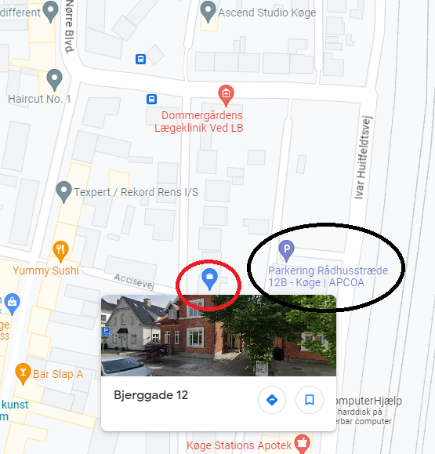
- Valg af dirigent | Birgith valgt
- Valg af referent | Peter valgt
- Fastsættelse af dagsordenen | Fastsat som fremsendt
- Godkendelse af referat fra 25/1-23 | Godkendt
- DLF Kongres, 19.-21. september 2023  1-2) Formalia  3) Formandens beretning  4) Strategiske målsætninger 2024-27  5) Opstilling af krav til OK24  6) Honorarer til hovedstyrelsen  7) Vedtægtsændringer  8) Årsrapport  9) Fastsættelse af kontingent  10-12) Valg af formand, næstformand og revisorer  Dagsordenspunkter kan læses her:  https://www.dlf.org/om-dlf/kongres-i-danmarks-laererforening/kongres-september-2023 | Fra fraktion 4 ser dagsordenen tynd ud.  Ikke meget i de strategiske målsætninger – men måske til næste år i principprogrammet.  Dog er fraktion 4 nævnt i den skriftlige beretning: Der er udarbejdet en folder til kommende seniorer, så de bliver i foreningen samt medlemskabet af Faglige Seniorer.  I opstillingen af OK-krav, er tjenestemandspen-sionen nævnt.  Generelle lønstigninger er det vigtigste krav.  Om kompetenceudvikling skal være et krav, bliver også et emne på kongressen.  600 medlemmer færre i fraktion 4. På et hoved-styrelsesmøde i 2019 blev det lovet, at kredsene skulle spørge medlemmer, der melder sig ud.  Kontingentstigning i både 2024 og 2025 med 2 kr. pr. måned.  Valg af formand: Kun Gordon Ørskov Madsen stiller op.  Valg af næstformand: Regitze Flannov fra Frede-rikssund og Niels Jørgen Jensen fra Silkeborg.
- Hovedstyrelsesvalg  ./. | Der er hovedstyrelsesvalg til november. De 10 delegerede fra kongressen er Palle Dons-Heltoft fra Sønderborg.  Medsendt flyer.  Der skulle også stille en kvinde fra Odense op [Gitte Mailand, der kan læses om hende på s.18 i: https://odenselaererforening.dk/media/16259606/laererbladet3-sep2023-til-skaerm-0323_low12616.pdf], når der kommer brochure fra hende, udsendes dette til Pensionistforum.  I SPT
- Nyt fra DLF | p.t. 18.200 pensionister.  Seniorkurser 2023:  Forårets 2 kurser: 650 søgte – 160 kom med.  Efterårets 2 kurser: 890 har søgt – 160 kommer med.
- Nyt fra Faglige Seniorer | Odsherred:  Der er dannet en kommuneforening. Hele 10 ville gerne være i bestyrelsen 2 arrangementer i foråret, hvor der var 40 deltagere.  Holbæk:  Huskeuge, hvor Faglige Seniorer er arrangør af et arrangement. November: foredrag om fremtidsfuldmagt.  Til foråret: den nye ældrelov.  Velux-fonden giver tilskud til meget.
- Nyt fra kredsene | Arrangementerbi den nære for/fremtid:  41 og 42: Vandretur til Kongens Ege, Musicon, Davids Samling, Odense.  43: Nykøbing Falsterrevyen, Snapsetur i det jyske, Cirkusrevyen, Fyn: HC A-museet, Forsorgsmuseet i Svendborg. Foredrag med Bornholmer-Lilian.  44: Industri- og krudtmuseet i Frederiksværk, Nykøbing Falsterrevyen, Musikaften med Tamra Rosanes. Økonomien strammer.  45: Tur mod Odense ny HC Andersenmuseet - Ladbyskibet på vejen, Amagermuseet – Dragør.  (I andet regi: kombineret rejeskort- og spadseretur. Brede – Mølleåen – spise hos Høkeren.)  51: 2 busture og 2 teateraftner: Stevns Experience, Højerup- Kirke, Mad og Ro ved Stevns Fyr. Jylland med overnatning: Blåvand, Tirbitz Museum, Manø. Teateraften, Kør selv-tur til Sorø: restaurering af klosterkirken.  52: 3 ture om året – 2 billige. Gamle By i Århus.  Malergården.  53: Meget lidt aktivitet i den sidste tid. Tanker om Dodekalitten og Stevns Experience.  Julefrokoster i de fleste kredse.
- Eventuelt – herunder fastsættelse af næste møde | Årsmøde 7.-8. februar 2024.  Næste møde: mandag den 15. januar 2024 hos Holbæk Lærerkreds, Østre Havnevej 3, 4300 Holbæk.

Alle referater er her: https://kreds44.dk/pensionister/fraktion-4/det-forpligtende-kredssamarbejde

